

Comunicato stampa

**Lavoro: le imprese prevedono 458mila entrate a gennaio**

**Prosegue la ripresa per l’industria, frena il turismo, cresce il mismatch**

**e la domanda di lavoratori immigrati**

Roma, 4 gennaio 2022 – Sono poco meno di 458mila i contratti programmati dalle imprese nel mese di gennaio e saliranno a circa 1,2 milioni nel trimestre gennaio-marzo. Rispetto allo stesso periodo dello scorso anno, si registra un incremento delle entrate previste (+112mila su gennaio 2021 e +265mila in confronto al trimestre gennaio-marzo 2021). Positivo anche il confronto rispetto a dicembre 2021, con 104mila contratti in più (+29,4%), per tutti i settori economici tranne che per il turismo dove pesano le crescenti incertezze legate all’andamento dell’epidemia nelle ultime settimane. A delineare questo scenario è il Bollettino del *Sistema informativo Excelsior*, realizzato da **Unioncamere** e **Anpal**[1].

L’industria, nonostante le difficoltà legate ai rincari dell’energia e di molte materie prime, prosegue nella tendenza espansiva già registrata nel corso dell’anno appena concluso e programma per il mese di gennaio 150mila entrate. Sono alla ricerca di personale soprattutto le imprese delle costruzioni (46mila entrate), seguite dalle imprese della meccatronica con 26mila entrate e da quelle metallurgiche e dei prodotti in metallo che prevedono 22mila entrate. Nel complesso i settori del terziario totalizzano 307mila entrate: in testa i servizi alle imprese[2] (142mila assunzioni), seguiti dal commercio (62mila entrate) e dai servizi alle persone (56mila). La nuova ondata pandemica fa sentire i suoi effetti negativi soprattutto sull’intera filiera turistica dove le imprese hanno previsto per il momento un calo del 14,6% nell’attivazione dei contratti rispetto a dicembre.

Nel complesso il flusso delle assunzioni è caratterizzato da una prevalenza di contratti a tempo determinato (181mila unità, +55mila rispetto allo scorso anno), seguono i contratti a tempo indeterminato (116mila unità, +26mila rispetto all’anno scorso), quelli in somministrazione (70mila, +20mila rispetto allo scorso anno), di collaborazione (19mila, +6mila rispetto a gennaio 2021), in apprendistato (17mila, +3mila rispetto al 2021) e le altre forme di contratti alle dipendenze (11mila, +6mila rispetto al 2021) e non alle dipendenze (44mila, -4mila rispetto a un anno fa).

Anche a gennaio si presenta in crescita l’indicatore della difficoltà di reperimento: rispetto ad un anno fa aumenta di 5 punti percentuali raggiungendo il 38,6% delle entrate programmate. La mancanza di candidati è il motivo della difficoltà maggiormente segnalato dalle imprese (22,2%), seguito dalla preparazione inadeguata (13,4%) e da altri motivi (2,9%). A incontrare le maggiori difficoltà di reperimento sono le imprese delle costruzioni (53,3% dei profili ricercati), seguite dalle industrie del legno e del mobile (53,0%), dalle industrie metallurgiche (52,5%) e dalle imprese dei servizi informatici e delle telecomunicazioni (51,9%). Le figure più difficili da reperire, come evidenzia il Borsino Excelsior delle professioni, sono i tecnici informatici, telematici e delle telecomunicazioni (68,1%), gli attrezzisti, operai e artigiani del trattamento del legno (67,9%), i fonditori, saldatori, montatori carpenteria metallica (62,4%), gli artigiani e operai specializzati addetti alle rifiniture delle costruzioni (62,3%) e gli specialisti in scienze matematiche, informatiche, chimiche, fisiche e naturali (61,9%). Tra le azioni intraprese dalle imprese per fronteggiare la difficoltà di reperimento, la più diffusa è quella di assumere figure con competenze simili rispetto a quelle ricercate per poi formarle in azienda, soluzione adottata nel 38,6% dei casi. Mentre nel 17,2% dei casi le imprese affronteranno la difficoltà di reperimento offrendo una retribuzione superiore rispetto alle condizioni contrattuali mediamente proposte per il profilo ricercato.

A gennaio sono 73mila i contratti proposti a lavoratori immigrati, pari al 16% del totale entrate programmate. Cresce di 27mila unità la richiesta di immigrati rispetto allo scorso anno (+59,1%), quando gli ingressi programmati sono stati circa 46mila, con un incremento di circa 11 punti percentuali anche della difficoltà di reperimento (47,0% rispetto al 36,3% di 12 mesi fa). Servizi operativi e di supporto alle imprese, servizi alle persone, trasporto e logistica rappresentano i settori terziari a maggiore domanda di lavoratori immigrati (ciascuno con circa 11mila entrate previste). Per quanto riguarda l’industria spiccano le costruzioni e le industrie metallurgiche (rispettivamente con circa 8mila e 5mila entrate programmate).

**LAVORATORI PREVISTI IN ENTRATA DALLE IMPRESE PER SETTORE DI ATTIVITÀ**



Valori assoluti arrotondati alle decine. I totali possono non coincidere con la somma dei singoli valori.

Fonte: Unioncamere - ANPAL, Sistema Informativo Excelsior, 2021

**LAVORATORI PREVISTI IN ENTRATA DALLE IMPRESE PER TIPOLOGIA DI CONTRATTO (v.a.)**

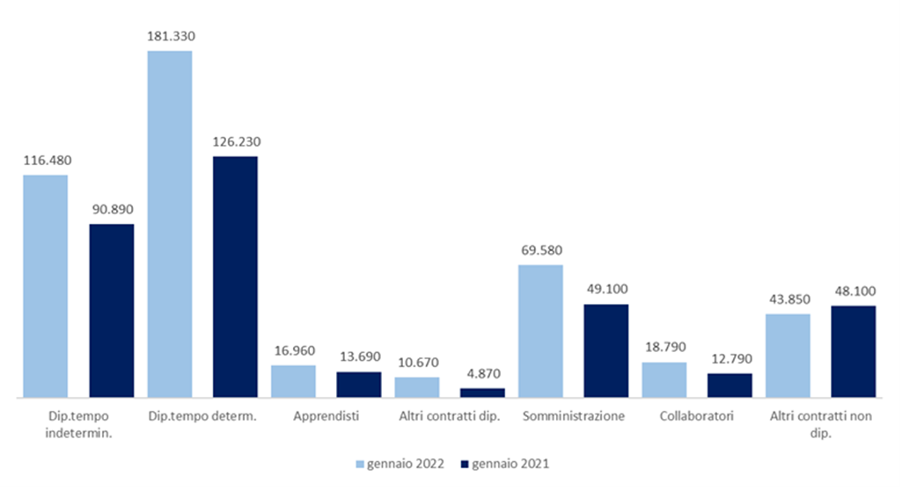

Fonte: Unioncamere - ANPAL, Sistema Informativo Excelsior, 2021

**VARIAZIONE ENTRATE PROGRAMMATE PER PROFILO PROFESSIONALE (GENNAIO 2022 VS GENNAIO 2021, V.A.)**

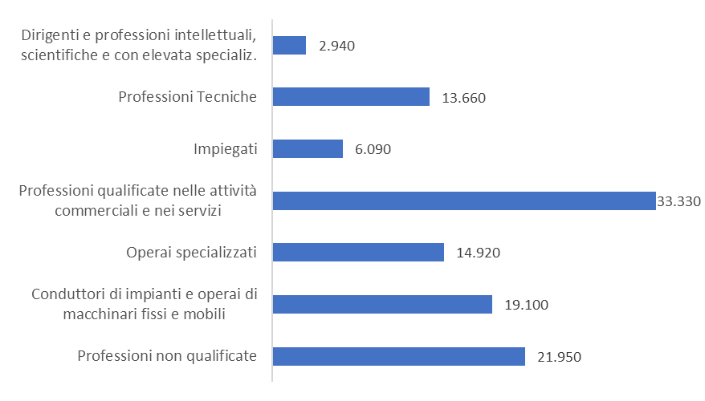

Fonte: Unioncamere - ANPAL, Sistema Informativo Excelsior, 2021

**DIFFICOLTA’ DI REPERIMENTO E AZIONI CORRETTIVE PER TROVARE LA FIGURA DI DIFFICILE REPERIMENTO (VALORI IN %)**

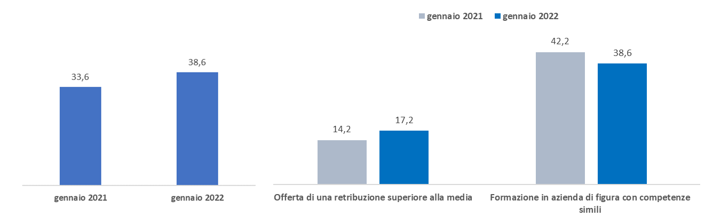

Fonte: Unioncamere - ANPAL, Sistema Informativo Excelsior, 2021

**I PRINCIPALI SETTORI CON MAGGIORI DIFFICOLTA’ DI REPERIMENTO E MOTIVI (VALORI IN %)**

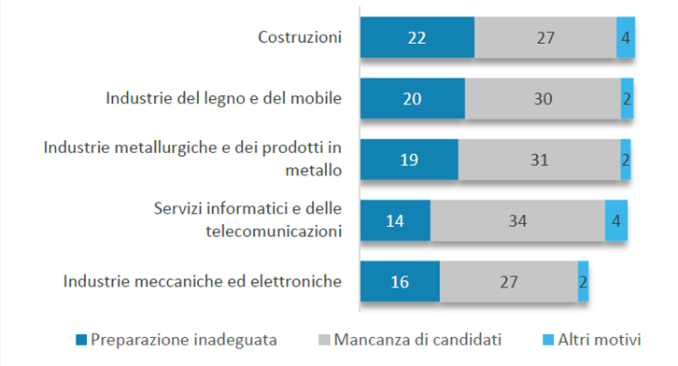

*Sono qui presentate le professioni richieste per i principali gruppi professionali. La somma delle entrate per ciascun “gruppo esposto”, pertanto, non corrisponde al totale

Fonte: Unioncamere - ANPAL, Sistema Informativo Excelsior, 2021

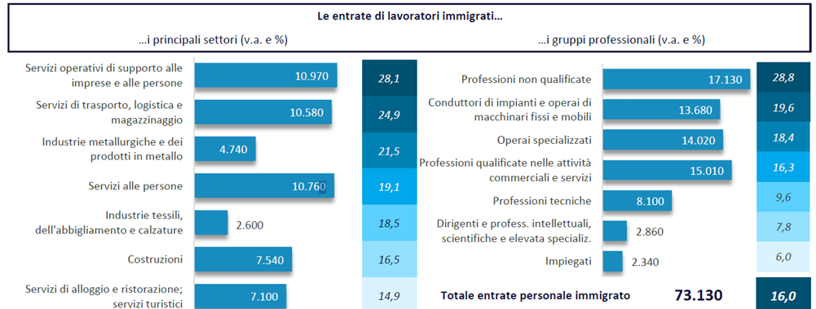

Fonte Unioncamere - ANPAL, Sistema Informativo Excelsior, 2021

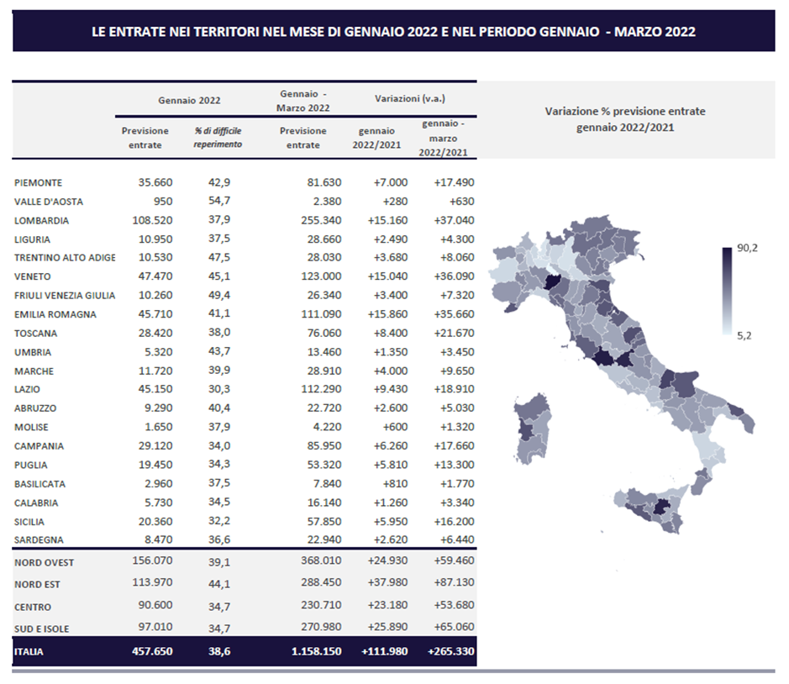

Fonte Unioncamere - ANPAL, Sistema Informativo Excelsior, 2021

1. Le previsioni del mese di gennaio si basano sulle interviste realizzate su un campione di 89.500 imprese. Le interviste sono state raccolte nel periodo 16 novembre 2021 - 1 dicembre 2021.
2. Comprende servizi informatici e delle telecomunicazioni, servizi avanzati di supporto alle imprese, servizi operativi di supporto alle imprese, servizi finanziari e assicurativi, servizi di trasporto, logistica e magazzinaggio e servizi dei media e delle comunicazioni.